Прогулки с детьми весной
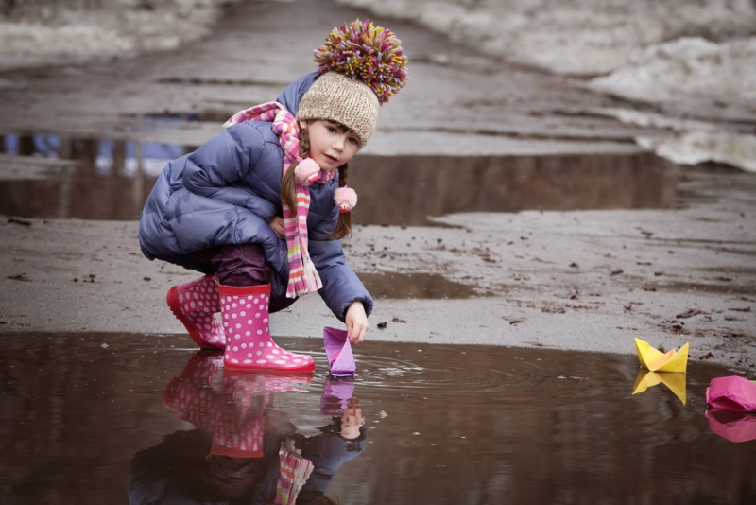
Вот и наступила долгожданная весна! Это прекрасное время года. Ведь мама и ребенок могут наблюдать на прогулках, как пробуждается природа после зимней спячки, как все оживает под теплыми лучами весеннего солнышка. Все вокруг приобретает эффект новизны: новые ручейки, новая травка, новые песни птиц.
Используйте это для развлечения и развития Вашего малыша!
Предлагаем для Вас и Вашего малыша 5 развивающих весенних игр:
1) Игра «Длинная и короткая дорожка»
На прогулке возьмите и палочку и начертите на земле дорожку. Попробуйте пройтись по ней вместе с малышом: «Вот какая длинная дорожка получилась!» А теперь нарисуйте рядом еще одну — поменьше. Теперь пошагайте по ней: «Смотри-ка, эта дорожка короче!» Так малыш легко освоит математические понятия «длиннее-короче», «больше-меньше».
2) Игра «Теремок в песочнице»
Захватите с собой на прогулку ведерко, лопатку и несколько небольших игрушек. В песочнице слепите большой кулич — это и будет ваш Теремок. И начинайте рассказывать сказку, пусть звери один за другим прибегают к Теремку и остаются там жить (просто ставьте игрушки рядом). И не забывайте пересчитывать: «Вот у нас жил один львенок, и к нему пришла собачка, стало двое!»
3) Игра «Запускаем кораблик»
Очень хороша в начале весны, когда на улице бегут ручьи, тает снег. Можно рассказать ребенку об изменениях природы, послушать журчание ручейка и запустить кораблик (который вы заранее смастерили дома). Не переживайте, если вы не подготовились! На улице под талым снегом всегда найдется пожухлый листочек, который замечательно сыграет роль кораблика и отправится в путешествие!
4) Игра «Дождик»
Если дождик застал вас с малышом на прогулке, это не повод расстраиваться! Порадуйтесь дождю, поймайте пару капель на ладошку. Как придете домой и отдохнете, можно вырезать несколько «капель» из цветной бумаги и устроить «дождик» дома. С детками постарше можете сделать аппликацию из наших «капелек». Не забудьте подписать работу, используя прием «из руки в руку» : вкладываем фломастер в ручку малыша, берем в свою руку и так вместе рисуем и пишем.
5) Игра «Чудо-дерево»
Давайте совместим прекрасное произведение К. Чуковского «Чудо дерево» и геометрию!? Вырежем несколько геометрических фигур, проденем ленточку или шнурочек, пойдем на улицу и повесим украшения на дерево или кустик, напевая стих на любой мотив:
Как у наших у ворот
Чудо-дерево растёт.
Не листочки на нём,
Не цветочки на нём,
А квадраты и круги,
Словно яблоки!

